Vanessa Vinseiro Mera

EJERCICIO 8:

*Programar una función en R para generar valores de las variables aleatorias propuestas.

Tendrá como entrada el número de valores a generar y los parámetros de la distribución correspondiente, y como salida el vector de valores generados.

*Repetir 100 veces:

-generar una secuencia de tamaño 1000 de la distribución propuesta

-calcular el estadístico chi-cuadrado o de Kolmogoroff-Smirnoff para la secuencia generada

-resolver los contrastes con un nivel de significación del 5%

*Estimar la probabilidad de que los estadísticos superen el valor crítico y el promedio de los valores de los estadísticos.

*Generar las variables aleatorias con las distribuciones dadas a continuación.

En aquellos casos en que sea posible, dibujar las gráficas de las funciones de densidad.

Calcular la media de las observaciones para n=50, 100, 200, 2000, para comprobar empíricamente la ley fuerte de los grandes números ( ∑_{i=1}^{n} x_{i}/n → μ= E[x_{i}], si E[x_{i}] existe ).

En los casos que sea necesario, dar valores convenientes a los parámetros de las distribuciones.

f(x) = ½ x²e^{-x} , x>0

SOLUCIÓN:

La función de densidad que tenemos, pertenece a una distribución gamma
( Г(1,3), con a=1 y p=3).

Distribuciones Gamma y Erlang

Consideramos las generación de la distribución Г(a,p). Puesto que a es un parámetro de escala nos basta estudiar el caso X~ Г(1,p) y hacer Y=X/a cuando a≠1.
En nuestro caso, a=1, asíque ya no tenemos que hacer ningún cambio de variable.

Cuando p es entero, tenemos una distribución de Erlang p, que es la suma de p variables independientes Exp(1), con lo que se sigue el algoritmo

X=0
Desde i= 1 hasta p
Generar Y~Exp(1)
Hacer X=X+Y
Salir X

que es el método de convolución.

Método de convolución

Cuando la variable aleatoria X puede expresarse como una suma de otras variables aleatorias independientes e idénticamente distribuidas
Y₁, Y₂, …, Y_{m} :
X= Y₁+ Y₂+ … + Y_{m}
el algoritmo en este caso sería:

1- Generar Y₁, Y₂, …, Y_{m} i.i.d. con función de distribución G.
2- Devolver X= Y₁+ Y₂+ … + Y_{m}

Ejemplo de la distribución de Erlang:
Si X es una variable aleatoria con distribución de Erlang de parámetro k:
f(x) = ((µk)^{k}/(k-1)!).x^{k-1}e^{-kµx}, x>0, µ>0, k=1,2,…
entonces X= Y₁+ Y₂+ … + Y_{k} , donde Y₁, Y₂, …, Y_{k} son variables aleatorias independientes todas con la misma distribución exponencial de parámetro µ.

Una vez tenemos el generador de números aleatorios se exige contrastar ciertas propiedades estadísticas de sus salidas, para ello usaremos el contraste de Kolmogorov-Smirnov

Contraste de Kolmogorov-Smirnov

Consideramos el caso en que F₀ es continua.

La función de distribución empírica de una muestra X₁, X₂, … , X_{n} se define como
F_{n}(x) = #{X_{i} ≤ x} /n

Bajo la hipótesis nula H₀ : F_{X}(x) = F₀(x), esperamos que F_{n} se aproxime a F₀.

Definimos el estadístico bilateral de Kolmogorov-Smirnov
D_{n} = sup_{xєR}| F_{n}(x)– F₀(x) |.

La distribución exacta de D_{n} está tabulada para valores seleccionados de n≤40 y del nivel de significación α. Para muestras grandes, se utiliza la distribución asintótica de D_{n}, que viene dada, para todo z≥0, por
lim_{n→∞}P(√n D_{n} ≤z) = L(z) = 1-2∑_{i=1}∞(-1)^{i-1}e^{2iz}.

L(z) está tabulada y se comprueba que la aproximación es suficientemente buena para n≥35. Intuitivamente, esperamos que D_{n} sea pequeño cuando la hipótesis nula es cierta.

En nuestro caso particular de aleatoriedad, si X₍₁₎< X₍₂₎< … < X_{(n)}
Designa al estadístico de orden, F₀(x_{(i)}) = x_{(i)}, y como F_{n}(x_{(i)}) = i/n, resulta
D_{n} = max_{1≤i≤n}{max[|i/n - x_{(i)}|, | x_{(i)} – (i-1)/n|]}

PROGRAMA EN R:

Como tenemos una Г(1,3), la E[X]= p/a = 3, que lo usaremos para comprobar que se verifica la ley fuerte de los grandes números.

#MÉTODO DE CONVOLUCIÓN

####################################################

#DISTRIBUCIÓN DE ERLANG

erlang<-function(n,k,mu){
y<-rexp(n*k,mu)
dim(y)<-c(n,k)
x<-apply(y,1,sum)
return(x)
}

####################################################

#CONTRASTE DE KOLMOGOROFF-SMIRNOFF

TEST_KS<-function(x,...){
result<-ks.test(x,...)
sal<-c(result$p.value,result$statistic)
return(sal)
}

#####################################################

#PROGRAMA PRINCIPAL

#Genero Erlang
cat("Introduzca el número de observaciones:")
n<-scan()
k<-3
mu<-1
x<-erlang(1000*n,k,mu)
dim(x)<-c(1000,n)

#Realizo el contraste de KS
res_test<-apply(x,2,TEST_KS,"pgamma",k,mu)
#1ªfila p-valores de los n contrastes
(vector_pvalores<-res_test[1,])
#2ªfila los n valores del estadístico del contraste
(vector_estadístico<-res_test[2,])
#me quedo con los que se rechazan:
rechazados<-vector_pvalores[vector_pvalores<0.05]
#son los p-valores de los contrastes rechazados
(pvalor_estimado<-length(rechazados)/n)
summary(vector_estadístico)

#Variables aleatorias generadas de la distribución
x
mean(x)

#Obtenemos el histograma y representamos x
hist(x)
plot(x[-length(x)],x[-1],pch=20,cex=1)

#Dibujamos la gráfica de la función de densidad
plot(0,0,xlim=c(0,10),xlab="X",ylab="Y")
curve(dgamma(x,3,1),axes=FALSE,col="red")
axis(1,pos=0)
axis(2,pos=0)

ALGUNOS RESULTADOS:

*Para n=100

cat("Introduzca el número de observaciones:")
Introduzca el número de observaciones:> n<-scan()
1: 100

mean(x)
[1] 3.004059

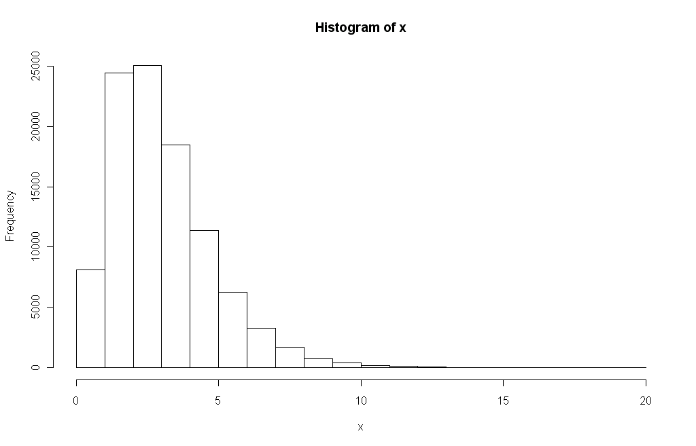

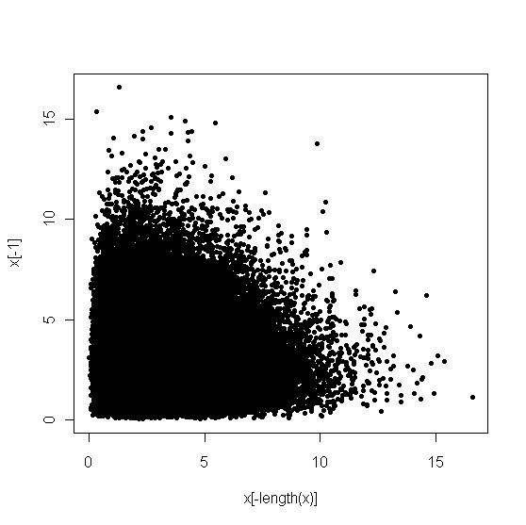

*Para n=50

cat("Introduzca el número de observaciones:")
Introduzca el número de observaciones:> n<-scan()
1: 50

mean(x)
[1] 2.999857

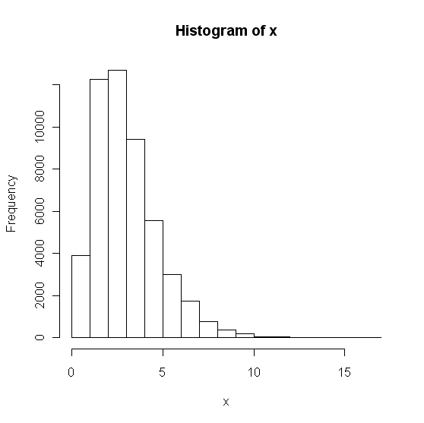
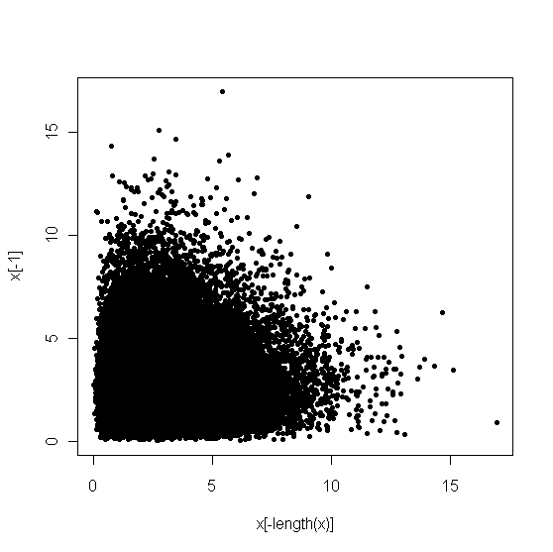
*Para n=200

cat("Introduzca el número de observaciones:")
Introduzca el número de observaciones:> n<-scan()
1: 200

mean(x)
[1] 2.994578

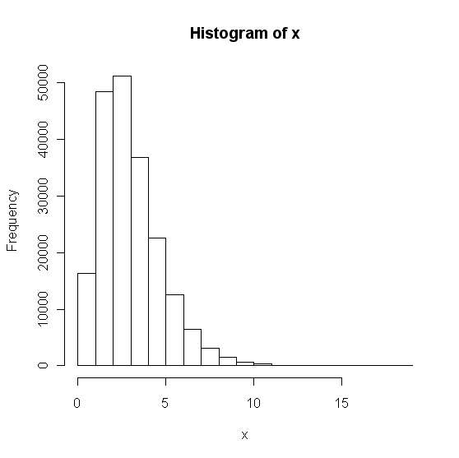

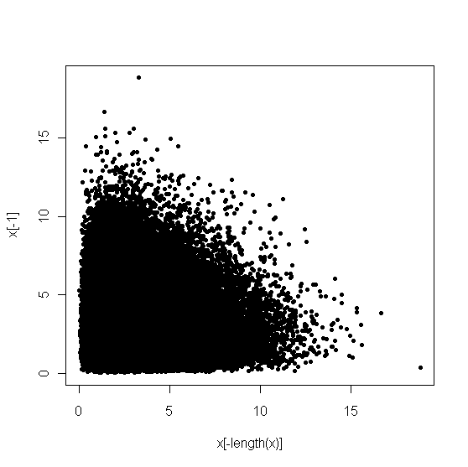
*Para n=2000

cat("Introduzca el número de observaciones:")
Introduzca el número de observaciones:> n<-scan()
1: 2000

mean(x)
[1] 2.99843

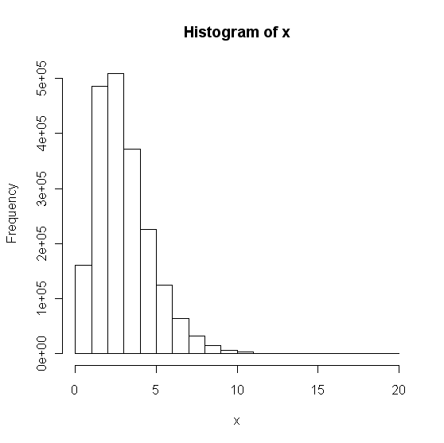

REPRESENTACIÓN DE LA FUNCIÓN DE DENSIDAD:

